Выполнить до 3.03.2023.
Подготовка к ЕГЭ (10) –тригонометрические уравнения. 1 часть. Сдать до 8.02
№1 а) Решите уравнение 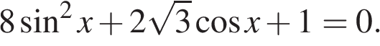
б) Найдите все корни этого уравнения, принадлежащие промежутку 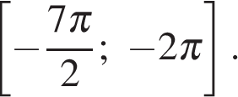
№2 Решите уравнение:
№3 а) Решите уравнение 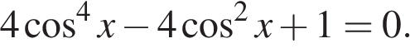
б) Найдите все корни этого уравнения, принадлежащие отрезку 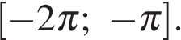
№4 а) Решите уравнение 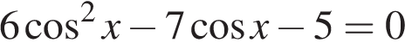.
б) Укажите корни, принадлежащие отрезку 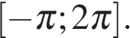
№5 а) Решите уравнение 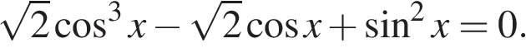
б) Найдите все корни этого уравнения, принадлежащие отрезку 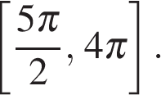

№6 а) Решите уравнение 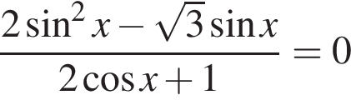.
б) Найдите все корни этого уравнения, принадлежащие отрезку 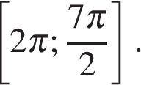
№7 а) Решите уравнение 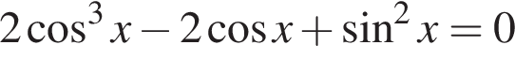.
б) Найдите все корни этого уравнения, принадлежащие отрезку 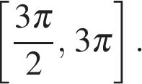

№8 а) Решите уравнение 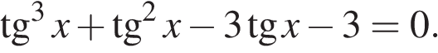
б) Укажите корни этого уравнения на интервале 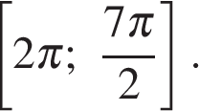
№9 а) Решите уравнение 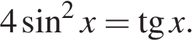
б) Укажите корни этого уравнения, принадлежащего отрезку 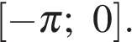

№10 а) Решите уравнение 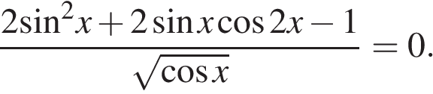
б) Укажите корни этого уравнения на интервале 